凝心聚力服务成长 守正创新笃行致远
——岭南学生成长协会近两年工作总结及未来三年行动计划（2026—2029年）
岭南学生成长协会已走过十余年发展历程，其前身为“岭南大使馆”。随着学生需求不断拓展和组织服务职能持续丰富，组织更名为“岭南学生成长协会”，工作重心逐步由内引外联拓展为覆盖学生成长全过程的综合服务。
近两年来，岭南学生成长协会在学院党委的领导下，在学院学生工作部门和学生学业与职业发展相关部门的指导下，坚持以习近平新时代中国特色社会主义思想为指导，落实立德树人根本任务，紧扣学生在入学适应、学业提升、升学规划、职业发展和人文交流等方面的实际需求，秉持“以学生成长为中心”的工作理念，传承“岭南一家亲”的优良传统，持续开展小班导、高数辅导班、Peer Coach、“岭跑职场面对面”、“职业地图”、“岭信”等项目，努力构建贯穿成长阶段、覆盖多元需求、凝聚各方资源的学生成长服务体系。
协会坚持把一件件服务同学的“小事”做实、做细、做久，在延续品牌项目的基础上不断优化活动形式、拓展服务内容，逐步形成“全链条、全方位、全协同”的工作格局。现将近两年工作情况及未来三年行动计划总结如下。
一、近两年主要工作及成效
（一）坚持思想引领，把立德树人融入成长服务全过程
协会始终把正确政治方向和育人导向贯穿工作始终，坚持将思想引领融入具体、可感的成长服务之中。围绕学生在不同阶段面临的实际问题，协会不以单纯举办活动为目标，而是注重在学业互助、朋辈交流、职业选择和志愿服务中引导同学树立正确的学习观、成才观和就业观。
在Peer Coach项目中，协会在传递升学经验的同时，引导同学把个人发展同国家需要、社会发展和专业使命相结合，理性认识升学选择，形成长期规划；在“岭跑职场面对面”和“职业地图”项目中，引导同学关注粤港澳大湾区建设、金融强国建设和经济社会发展需要，在了解行业、岗位与能力要求的基础上思考个人责任；在“岭信”活动中，大学生志愿者通过书信向中学生分享大学学习、校园生活和成长体会，传递中山大学校训精神和岭南学院“作育英才，服务社会”的价值追求。协会努力把思想引领由抽象要求转化为同学可参与、可体验、可践行的成长过程。
（二）聚焦入学适应和学业需求，夯实学生成长基础
一是延续开展迎新小班导活动。协会组织优秀高年级学生与新生进行结对交流，围绕课程学习、校园生活、时间管理、专业认知和发展规划等内容提供朋辈支持，帮助新生熟悉学校和学院环境，尽快完成从高中到大学的角色转换。小班导项目已连续开展多年，每年组织百余名高年级学生服务百余名新生，成为学院传递“岭南一家亲”温暖、促进年级交流和经验传承的重要载体。
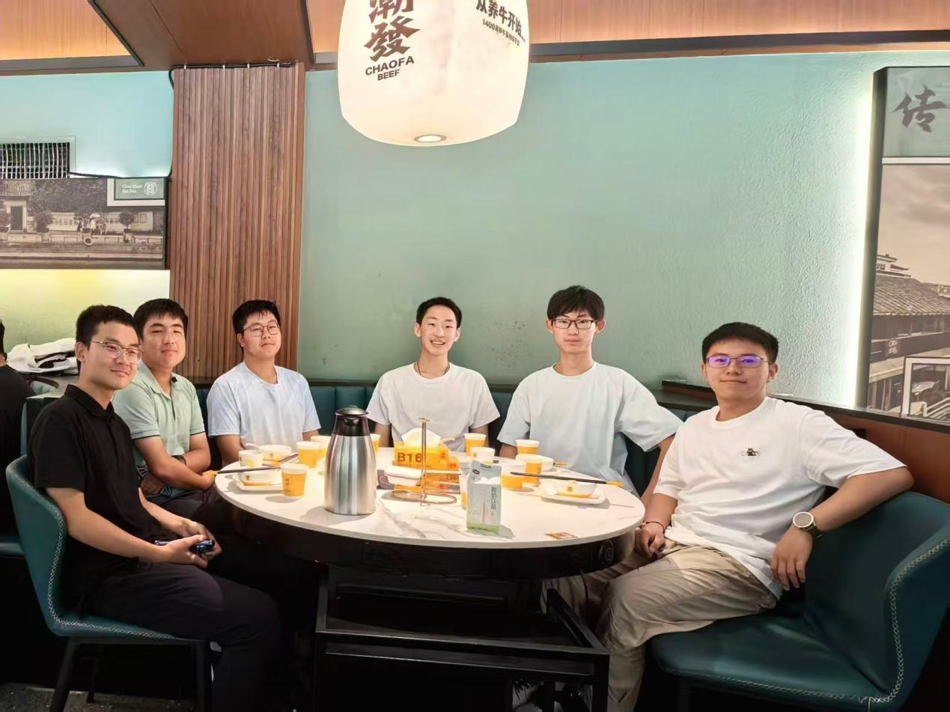
二是持续办好高数辅导班。针对低年级学生在高等数学学习中遇到的重点难点，协会面向高年级学生和同年级优秀学生招募“小老师”，通过线下集中授课、习题讲解和线上答疑相结合的方式，为学生提供有针对性的学业帮助。活动重视教学者的高等数学成绩、表达能力和责任意识，并通过课后反馈了解学生学习感受和实际需求。该项目既帮助低年级学生查漏补缺、缓解学业压力，也为优秀学生提供了分享知识、锻炼表达和实现教学相长的平台。

三是完善学业互助的组织保障。协会在课程安排、师资招募、教室协调、现场管理、资料整理和反馈收集等环节明确分工，推动学业帮扶由临时性答疑向有计划、有组织、有反馈的项目化服务转变。通过小班导解决新生“如何适应”的问题，通过高数辅导班回应学生“如何学好”的需求，初步形成从环境适应到课程支持的基础服务链条。

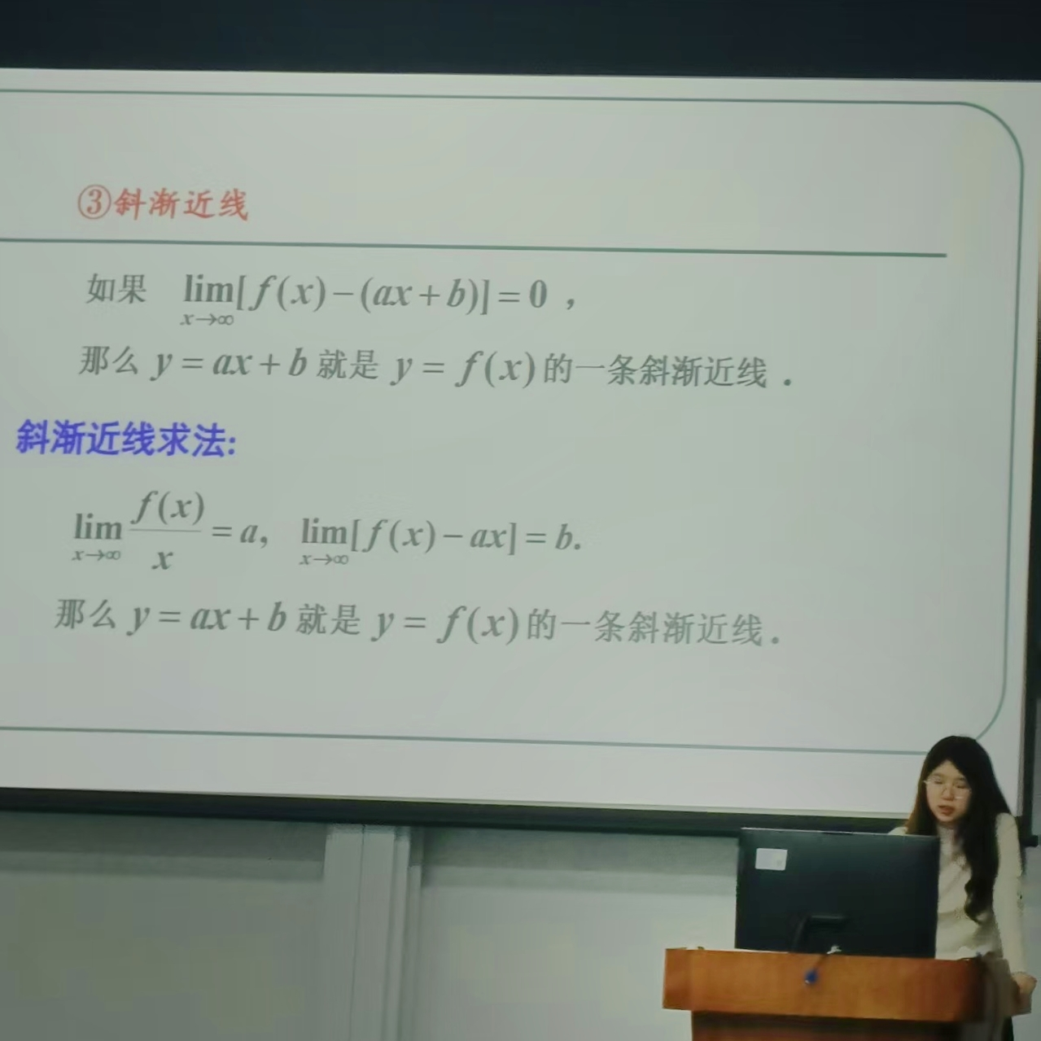
（三）深化Peer Coach项目，提升升学指导的精准度
围绕保研、考研和留学等不同发展方向，协会持续开展Peer Coach系列活动，邀请具有相关经历的优秀高年级学生担任朋辈教练，通过集中分享会、小组座谈会、线上交流和结对指导等形式，为低年级学生提供经验参考。近两年，Peer Coach系列活动吸引数百名岭院学生参与，成为协会服务学生升学规划的重要品牌项目。
在活动组织上，协会逐步由“大型分享”向“集中分享与小组交流相结合”转变。集中分享会重点讲解申请流程、时间安排、材料准备、院校选择和能力提升等共性问题；小组座谈会则根据学生年级、发展方向和具体需求进行分组，由朋辈教练围绕课程学习、科研实践、实习安排、文书准备、简历修改和面试经验等进行更细致的交流。对于无法开展线下活动的情况，协会及时采用线上会议等方式保障交流顺利进行，提升项目的灵活性和可及性。
在经验沉淀上，协会组织编写涵盖保研、考研和留学方向的《Peer Coach红宝书》，汇集优秀学长学姐的升学经历、规划思路和实用建议，形成百余页、四万余字的学习资料。通过将零散的个人经验整理为可持续使用的公共资源，项目服务由“一次活动”延伸为“长期参考”，在一定程度上缓解了学生获取升学信息渠道分散、经验难以留存等问题。
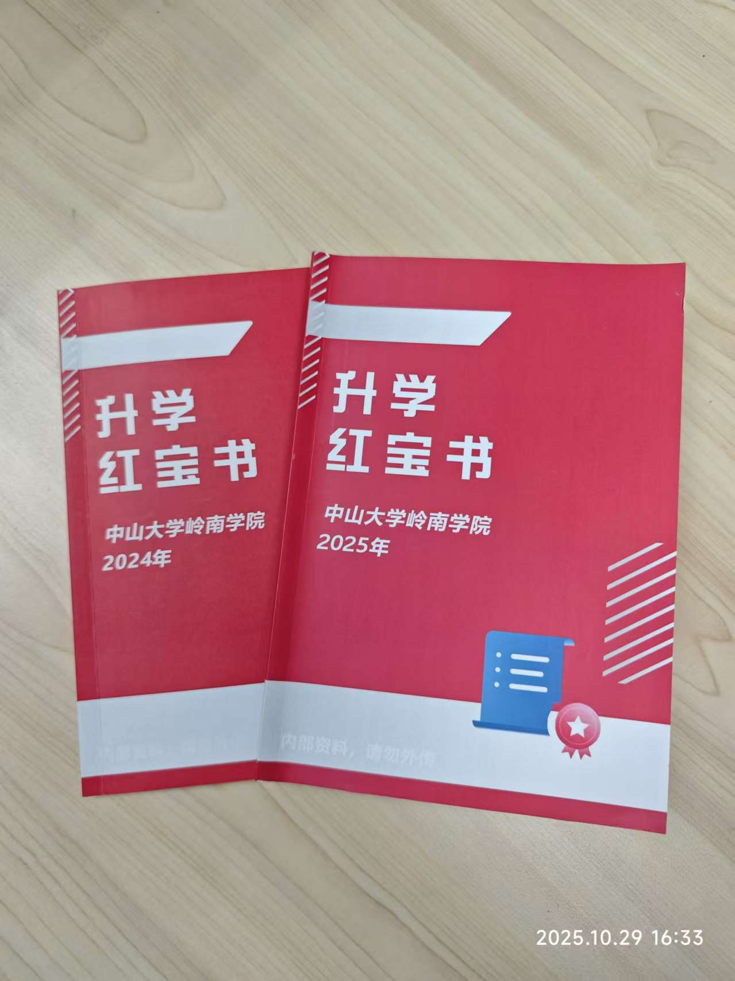
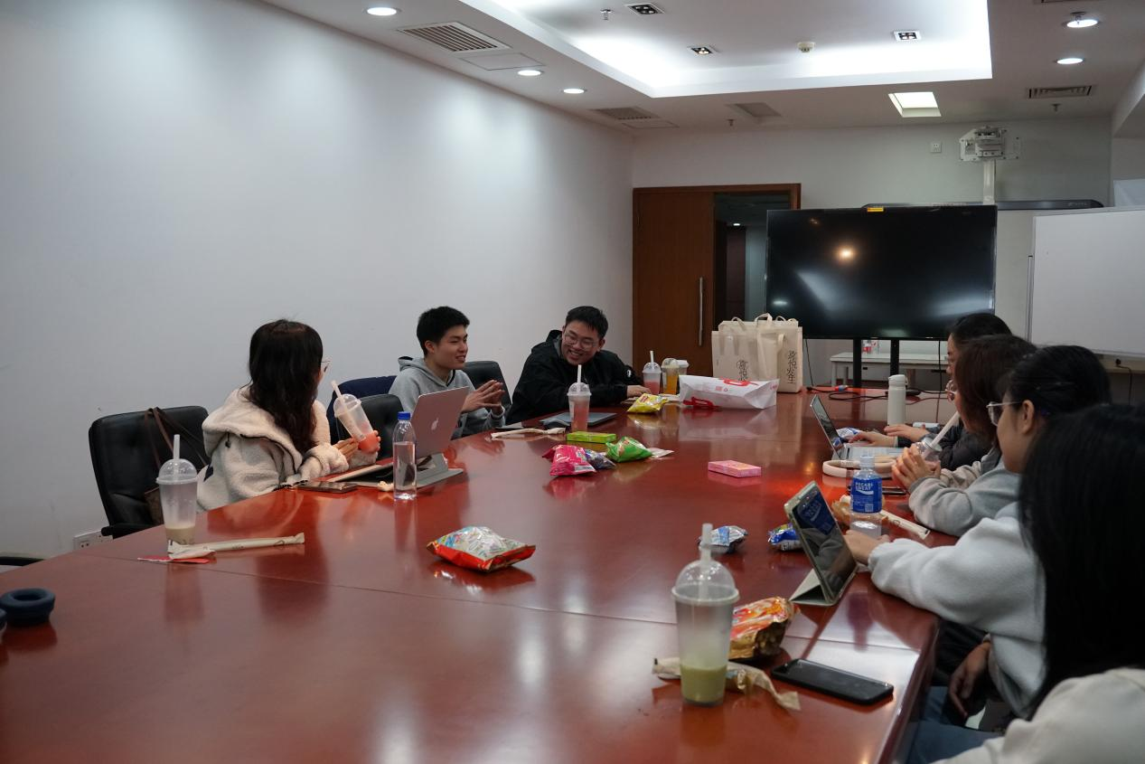
（四）拓展职业发展服务，帮助学生提升生涯规划能力
一是持续建设“岭跑职场面对面”项目。协会邀请来自金融、国企及相关行业的校友和从业者，以分享会、座谈会等形式介绍行业结构、岗位职责、薪资与发展路径、能力要求和职业准备方法，帮助学生了解真实职场环境，减少因信息不足产生的职业选择困惑。活动注重为同学提供与嘉宾直接交流的机会，使学生能够结合自身情况提出具体问题，增强职业认知的针对性。
二是配套推出“职业地图”系列内容。协会对嘉宾分享和行业信息进行梳理，以公众号推送等形式总结行业概况、岗位特征和职业准备建议，扩大线下活动的覆盖范围。“职业地图”已形成十期系列内容，累计阅读量超过一万四千次，使未能参加线下活动的同学也能够获取相关信息，推动职业服务由单场活动向线上内容沉淀延伸。
三是探索更加多元的生涯教育形式。协会围绕自我认知、能力优势、职业价值观、目标设定和行动规划等内容，探索开展“自我认知·向光而行”职业生涯规划工坊，通过破冰互动、经历回顾、维度自评、小组共创和行动规划等环节，引导参与者从认识自我出发思考未来方向。该类活动拓展了传统行业分享的边界，使职业发展服务从“了解外部岗位”进一步延伸到“认识自身特点”，为构建更加完整的生涯教育链条积累了经验。
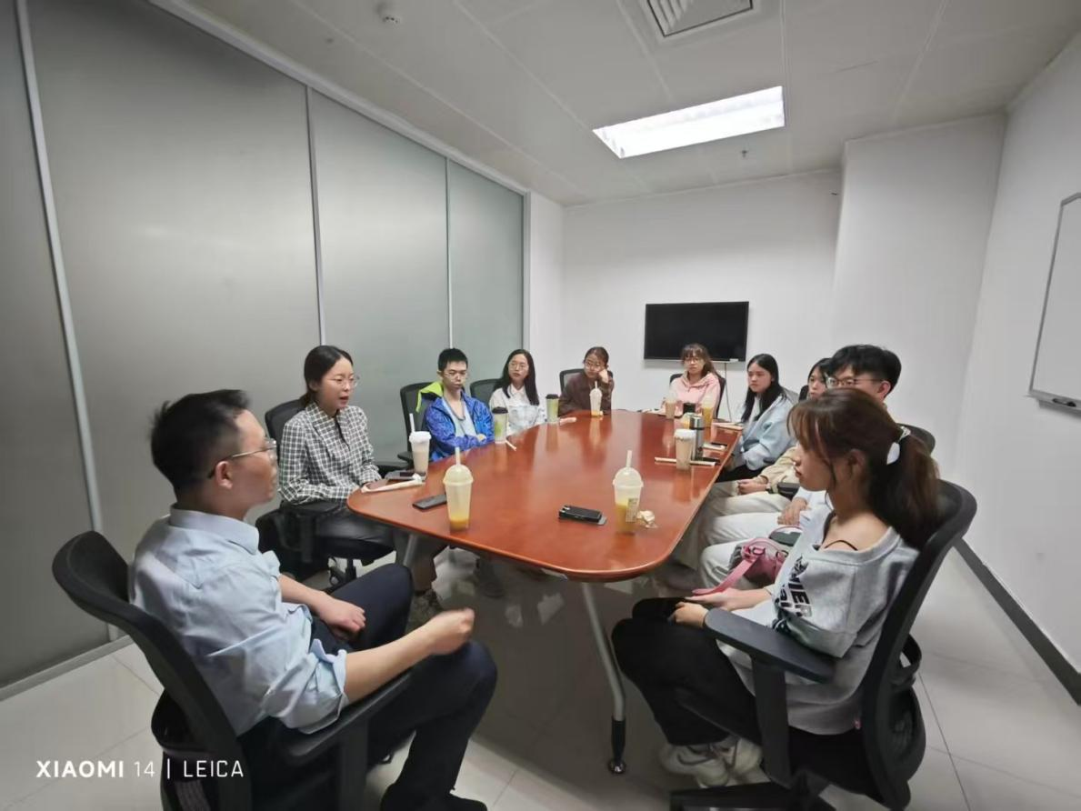
（五）深耕“岭信”品牌，发挥人文交流和志愿服务育人作用
“岭信”是协会长期开展的品牌活动。近两年来，协会继续面向岭院本科生招募志愿者，与省内外合作中学学生进行配对，通过持续多轮的手写书信交流，分享学习方法、大学生活和成长感悟，为中学生答疑解惑、提供陪伴。活动每年吸引百余名岭院学生和二百余名高中生参与，在大学生和中学生之间搭建起跨越校园和地域的交流桥梁。
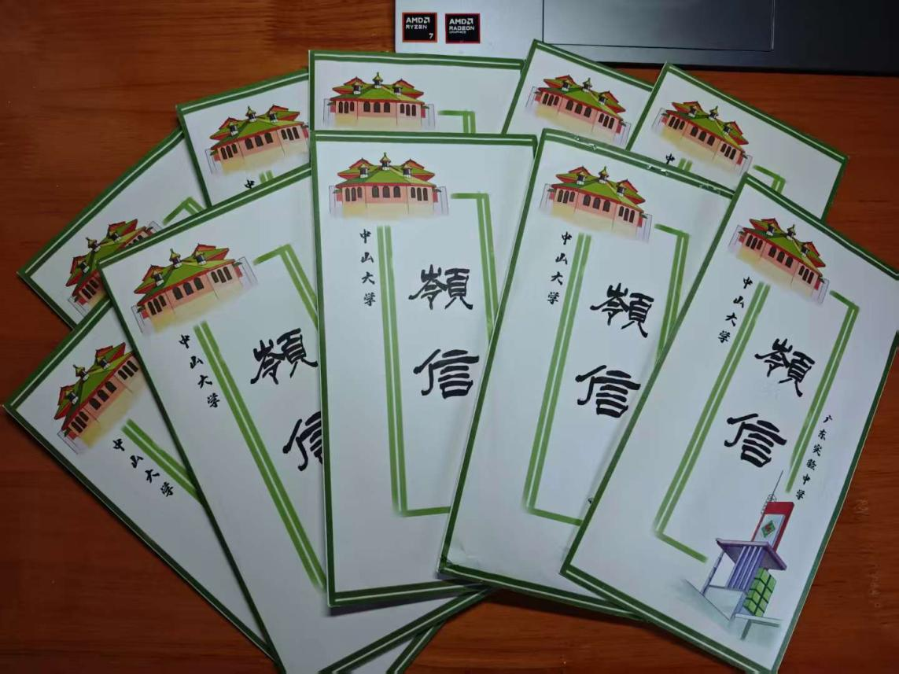
协会不断拓展“岭信”的合作范围和活动形式，在巩固省内中学合作的基础上，与山东省济南市历城第二中学等省外学校建立联系，推动项目走出广东；同时组织或参与中学生来访接待和线下见面交流，使长期书信联系进一步转化为真实、深入的面对面沟通。大学生志愿者在帮助中学生解决学习和成长问题的过程中，也重新审视自身经历，增强表达能力、责任意识和人文关怀。
针对书信活动周期较长、参与人数较多、沟通环节复杂等特点，协会逐步规范志愿者招募、人员配对、信件收发、通信频率、内容要求和异常情况处理流程，明确尊重隐私、文明交流和持续参与等基本要求，保障活动平稳有序开展。通过长期坚持，“岭信”已成为协会连接大学与中学、传递校园文化、开展志愿服务的重要平台。

（六）加强组织建设和协同联动，提升项目运行效能
十余年来，协会在传承“岭南大使馆”开放联络、服务交流传统的基础上，持续拓展学业帮扶、升学指导、职业发展和人文关怀等职能。名称的变化体现了组织服务范围的扩展，但服务同学、联结资源、传递“岭南一家亲”温暖的初心始终未变。
协会结合工作实际，形成联络部、发展部、理事部相互配合的组织架构。联络部主要承担“岭信”、“岭跑职场面对面”和外部沟通等工作，发展部重点负责Peer Coach等升学服务项目，理事部承担小班导、高数辅导班和内部协调等工作。各部门在项目负责人统筹下开展宣传招募、物资准备、场地协调、现场执行、资料整理和志愿时认定等工作，保障重点项目有序推进。
协会坚持朋辈互助和多方协同相结合。一方面，充分发挥学生主体作用，构建“老生带新生、优秀者帮扶学习者、上岸者服务备考者”的经验传承机制；另一方面，主动接受学院有关部门指导，积极联动研究生组织、校友、行业嘉宾、合作中学等资源，推动服务由协会单一供给向多方共同参与转变。协会还通过招新、破冰、团建、复盘会议和资料归档等方式加强成员交流，提升团队凝聚力和项目执行能力。
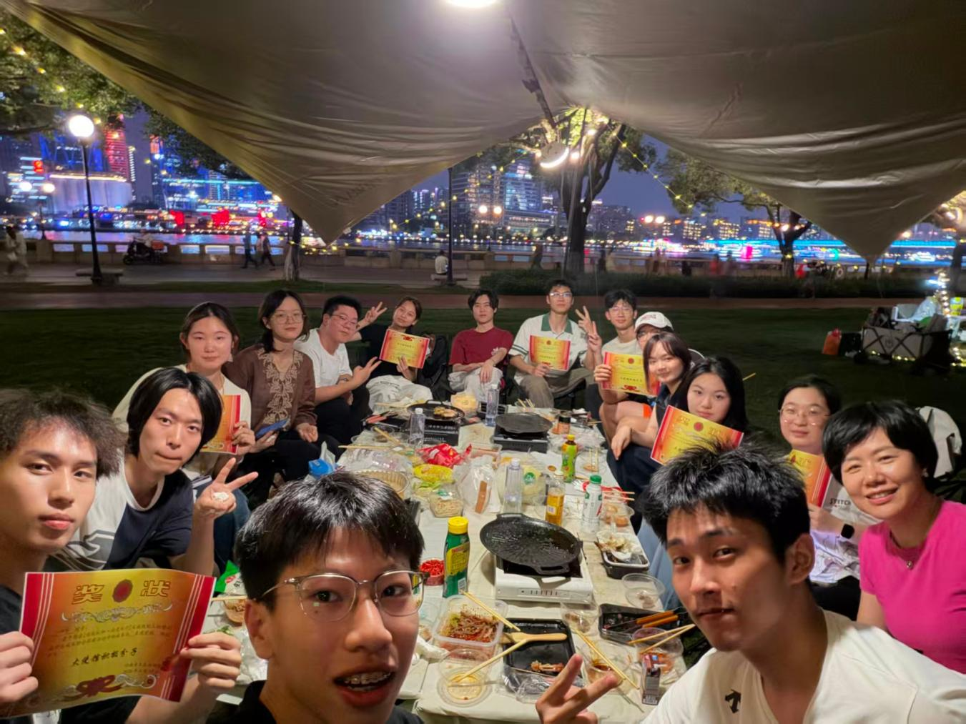
二、工作中存在的问题与不足
近两年来，协会在服务学生成长方面进行了积极探索，但对照学生日益多元的成长需求和学生组织高质量发展的要求，仍存在一些不足。
（一）需求调研和成效评价仍需加强
部分项目主要依据往年经验确定活动内容，活动前的系统调研还不够深入，对不同年级、不同专业和不同发展方向学生的需求区分不够细。部分活动虽开展了报名统计和满意度反馈，但评价指标较为单一，对活动是否真正改善学习方法、提升规划能力、推动实际行动等缺少持续跟踪。
（二）工作数据和项目资料沉淀不够系统
协会已积累较为丰富的策划案、报名表、推文、照片和经验资料，但不同届次、不同项目之间的归档标准尚未完全统一，部分活动存在过程数据记录不完整、成果口径不一致、交接后查找不便等问题。资料沉淀不足会影响项目复盘，也不利于形成长期稳定的组织记忆。
（三）服务的数字化和常态化程度仍有提升空间
当前服务仍以集中活动为主，线上资源主要分散在推文、群聊和单独文件中，缺少统一、便捷、持续更新的资源入口。Peer Coach、高数辅导、职业发展等项目之间尚未形成相互关联的数字资源体系，学生在活动结束后获得持续支持的渠道仍然有限。
（四）外部资源合作的深度和稳定性有待提升
协会已与校友、行业嘉宾和合作中学形成一定联系，但部分合作仍以单次活动为主，稳定的合作伙伴库和常态化联系机制尚未建立。企业参访、岗位体验、职业能力训练等实践性内容仍处于拓展阶段，校内外资源协同的广度和深度有待进一步增强。
（五）成员培养和项目传承机制仍需完善
协会项目多、周期长，对成员的沟通协调、活动策划、风险意识和文字整理能力提出了较高要求。现有培养方式较多依赖项目实践和老成员带领，系统培训、岗位说明、标准流程和交接清单还不够完善。部分长周期项目还存在负责人负担较重、跨学年交接难度较大的情况。
三、未来三年工作的总体思路和目标
未来三年，协会将坚持以习近平新时代中国特色社会主义思想为指导，全面贯彻党的教育方针，落实立德树人根本任务，坚持“以学生成长为中心”，围绕“更早规划、更细服务、更深赋能”的工作方向，持续完善“全链条、全方位、全协同”的学生成长服务体系。
协会将坚持五项基本原则：一是坚持思想引领，把正确价值导向融入每项服务；二是坚持需求导向，以学生真实问题作为项目设计的出发点；三是坚持品牌建设，推动成熟项目提质增效；四是坚持协同育人，主动整合学院、学校、校友、企业和中学资源；五是坚持规范运行，以制度建设、风险管理和效果评价保障项目可持续发展。
到2029年，力争实现以下目标：形成覆盖入学适应、学业提升、升学规划、职业发展和人文成长关键环节的服务链条；形成定位清晰、各具特色、相互衔接的品牌项目矩阵；建立统一规范的项目档案和数字资源库；建立相对稳定的朋辈导师、校友嘉宾、合作企业和合作中学资源网络；完善以需求调研、过程记录、效果反馈和持续改进为主要内容的项目评价机制，推动协会由“活动供给型”学生组织向“成长支持型”学生组织进一步深化。
四、未来三年重点行动
（一）实施“新生成长启航”行动，完善入学适应支持
持续优化小班导项目，在保留新生经验介绍和朋辈结对的基础上，将服务由入学初期的一次性交流延伸为阶段性陪伴。探索设置入学前后、期中阶段和学期末等关键节点，分别围绕校园适应、课程学习、时间管理、专业认识和发展规划开展交流。完善小班导选拔、培训、服务记录和反馈机制，为参与者提供内容清单和沟通指引，提升服务质量。
结合新生实际需求，探索形成“新生常见问题手册”或线上资源合集，及时更新选课学习、校园生活、学院资源和成长规划等内容。加强小班导与高数辅导班、Peer Coach等项目之间的信息衔接，使新生在不同成长阶段能够顺畅进入相应服务项目。
（二）实施“学业互助提质”行动，增强精准帮扶能力
持续办好高数辅导班，根据课程进度和学生反馈优化授课内容，探索基础巩固、重点突破和考前答疑等分层服务形式。完善“小老师”选拔标准和培训要求，加强教学内容审核、课堂组织和学习反馈，逐步形成相对稳定的课程资料与题目资源。
在条件允许的情况下，围绕学生反映集中的课程难点拓展专题答疑、学习经验分享和线上问答，但严格控制项目边界，避免追求数量而降低质量。建立参加学生前期需求、课后反馈和阶段性学习感受记录，使学业帮扶从“讲过什么”转向关注“学生是否真正获得帮助”。
（三）实施“Peer Coach深化”行动，建设升学支持共同体
进一步完善保研、考研和留学分赛道服务，建立动态朋辈教练库，记录教练的升学方向、可分享主题和服务形式，推动优秀经验稳定传承。根据不同年级学生需求，合理设置升学启蒙、流程讲解、材料准备、院校选择、面试训练等内容，增强服务的层次性。
坚持集中分享与小组交流相结合，完善报名需求分类和配对规则，探索预约咨询、主题工作坊、模拟面试和材料互评等形式。持续更新《Peer Coach红宝书》，明确资料征集、内容审核、隐私处理、年度修订和发布使用规则，逐步形成可检索、可更新的升学资源库。加强活动后续跟踪，了解参与学生的实际收获和后续需求，使Peer Coach由经验分享活动进一步发展为朋辈支持共同体。
（四）实施“职业发展赋能”行动，打通认知与实践链条
优化“岭跑职场面对面”和“职业地图”项目，围绕重点行业、公共部门、新兴领域和多元职业选择开展主题策划。在线下活动中注重行业框架、岗位内容、能力要求和成长路径的系统讲解，在线上内容中加强信息核验和结构化整理，形成线上线下相互补充的职业认知平台。
积极对接学院近期成立的校友导师联合会，在学院指导下探索校友导师结对、专题分享、职业咨询、企业参访和能力训练等合作形式，把校友资源优势转化为学生成长支持优势。
在学院指导和安全合规的前提下，稳步拓展企业参访、岗位体验、模拟面试、简历工作坊和职业能力训练等实践内容，帮助学生把行业认知转化为具体准备。逐步建立校友和行业嘉宾联系库，形成活动前需求收集、活动中深度交流、活动后内容沉淀的完整流程。继续探索自我认知、职业价值观和行动规划类工坊，推动职业服务形成“认识自我—了解行业—体验岗位—提升能力—付诸行动”的成长链条。
（五）实施“岭信品牌提升”行动，深化人文交流和志愿育人
坚持书信交流的项目特色，稳步维护省内外合作中学关系，合理控制活动规模，优先保障通信质量和参与体验。完善志愿者招募培训，重点加强沟通方法、未成年人保护、隐私保护、文明表达和异常情况处理等方面的说明，帮助志愿者更好履行陪伴者和引导者职责。
进一步规范人员配对、信件收发、通信记录、志愿时认定和中途退出处理流程，明确协会、高中负责人和参与者的责任边界。结合实际条件开展校园参访、线下见面和主题交流，使线上书信与线下互动有机衔接。加强活动成果整理，通过匿名化的感悟摘编、志愿服务总结等方式展示项目价值，同时严格保护参与者个人信息。
（六）实施“组织能力筑基”行动，提升协会规范化水平
完善部门职责、项目负责人制度和跨部门协作机制，为每个重点项目建立任务清单、时间节点、预算记录、风险提示、资料目录和复盘报告。推进“一项目一档案”，统一策划案、报名信息、执行材料、新闻宣传、反馈数据和总结材料的命名及归档规范。
建立分层分类的成员培养体系。面向新成员开展组织定位、项目流程、沟通礼仪、文书写作、数据处理和安全意识等基础培训；面向项目负责人加强统筹协调、团队管理、资源对接和风险处置训练；通过例会交流、项目复盘和届次交接提升组织学习能力。完善激励与关怀机制，使成员在服务同学的同时实现能力成长。
五、未来三年分年度安排
（一）2026—2027年：夯基提质，完善项目标准
第一年重点解决工作标准不统一、资料沉淀不系统和评价机制不完善等问题。完成重点项目流程梳理，建立小班导、高数辅导班、Peer Coach、“岭跑职场面对面”、“职业地图”和“岭信”等项目的基础工作手册；统一项目档案目录和材料命名规则，落实“一项目一档案”；建立活动前需求调研、活动中过程记录、活动后满意度与改进建议收集机制。主动与校友导师联合会建立常态化沟通和需求对接机制，明确双方可合作的项目方向、组织流程和责任边界，为后续合作奠定基础。
同步推进成熟项目优化。小班导增加阶段性联系安排，高数辅导班完善分层内容和课后反馈，Peer Coach建立初步朋辈教练信息库并完成《红宝书》年度更新，“岭信”完善志愿者培训和通信规范，“岭跑职场面对面”强化活动内容整理。通过一年建设，使项目运行更加规范、成员分工更加清晰、资料交接更加顺畅。
（二）2027—2028年：协同拓展，丰富服务场景
第二年重点提升资源协同和实践育人能力。在学院指导下，加强与研究生组织、相关职能部门、校友和行业嘉宾的合作，逐步建立稳定的资源联系库。依托校友导师联合会推动校友导师结对、行业专题分享、职业咨询和企业参访等项目有序落地，并及时收集参与学生和校友导师反馈。围绕学生需求拓展模拟面试、职业能力训练和生涯规划工坊等活动，使职业发展服务由信息介绍向实践体验延伸。
推动不同项目协同联动。探索将小班导中发现的学业和规划需求分别对接高数辅导班、Peer Coach和职业发展项目；将Peer Coach积累的优质经验转化为持续更新的公共资源；将“岭信”的志愿服务经验转化为成员人文素养和沟通能力培养内容。稳步维护并拓展合作中学，在保障质量和安全的前提下丰富线下交流。通过一年拓展，使协会内部项目相互衔接、外部合作更加稳定、服务场景更加丰富。
（三）2028—2029年：品牌跃升，形成长效体系
第三年重点推动成果固化和品牌提升。全面总结前两年项目标准化和协同拓展成果，修订完善各项目工作手册，形成可复制、可交接、可持续的品牌项目矩阵。建设统一的学生成长数字资源库，对新生适应、课程学习、升学规划、职业发展和志愿服务等内容进行分类整理、定期更新，并建立必要的审核和隐私保护机制。总结校友导师合作项目经验，完善项目规范和资源沉淀，努力形成稳定、可持续、具有岭南特色的校友协同育人品牌。
完善年度总结和项目评价制度，形成协会年度工作报告，对服务对象、活动过程、反馈情况、资源投入和改进方向进行系统梳理。提炼具有岭南特色的朋辈互助经验，增强项目辨识度和育人实效。通过三年建设，努力形成覆盖学生成长关键阶段、线上线下结合、内外资源协同、制度运行规范的学生成长支持体系。
六、保障措施
（一）强化思想政治引领
坚持把政治方向和育人导向放在首位，主动接受学院党委和有关部门的领导指导，严格落实学生组织管理要求。加强成员理论学习和价值引导，确保各类活动主题健康、内容规范、导向正确，把服务学生成长与培养担当民族复兴大任的时代新人相结合。
（二）健全组织运行机制
完善社长统筹、部门协同、项目负责的运行机制，明确重大事项请示、活动审批、经费使用、志愿时认定、资料归档和工作交接要求。合理安排项目数量和成员任务，避免重复建设和资源分散，保障重点项目持续稳定开展。
（三）加强资源协同保障
主动争取学院有关部门在专业指导、场地协调、宣传平台和资源对接等方面的支持，充分发挥优秀学生、校友、教师、行业嘉宾和合作单位的作用。主动对接校友导师联合会，建立规范、稳定的合作联系。对外合作坚持规范、稳定、互惠原则，明确联系人、合作内容和安全要求，提升资源使用效能。
（四）加强队伍培养和作风建设
坚持在服务中培养人、在实践中锻炼人，加强成员责任意识、服务意识和团队意识。倡导严谨务实、守时守信、团结协作的工作作风，反对形式主义和单纯追求活动数量。重视成员合理分工和身心状态，营造相互支持、共同成长的组织氛围。
（五）守牢安全和风险底线
加强活动审批、场地安全、出行安全、财务规范、网络信息和个人隐私保护。涉及中学生、校外参访和个人经历分享的活动，提前制定风险提示和应急预案，明确工作人员职责。严格控制个人信息收集范围，规范资料保存和使用，确保各项活动安全有序。
（六）完善评价改进机制
坚持以服务对象的真实获得感检验工作成效，不仅统计活动场次和参与人数，还关注学生需求是否得到回应、知识能力是否得到提升、后续行动是否发生变化。建立“需求调研—项目实施—反馈评价—复盘改进”的工作闭环，定期分析问题、调整项目内容，让有限资源更精准地服务学生成长。
七、结语
学生成长是一项需要长期投入、久久为功的工作。近两年来，岭南学生成长协会以小班导帮助新生启航，以高数辅导班回应学业需求，以Peer Coach传递升学经验，以“岭跑职场面对面”和“职业地图”拓宽职业视野，以“岭信”书写跨越校园的温暖联结，在一件件平凡而具体的工作中践行服务初心。
面向未来三年，协会将继续传承“岭南一家亲”精神，坚持守正创新、务实笃行，把成熟项目做深、把服务链条做实、把协同平台做广、把组织基础做牢，努力成为同学可信赖、能受益、有温度的成长伙伴，为学院人才培养和学生全面发展贡献更加扎实、更可持续的青春力量。
